Novità maggio - giugno 2022

 | Bonnie GARMUS  Lezioni di chimica  Elizabeth Zott è magnetica. Se entra in una stanza, state certi che non le staccherete gli occhi di dosso: perché è bella, e perché ha quel modo schietto di esprimere il proprio pensiero, che scende come una lama sulla superficie molle della morale comune. Siamo nel 1952, ed Elizabeth è una giovane chimica che lavora all'Hastings Research Institute in California, un ambiente ferocemente maschilista dove il suo innegabile talento viene per lo più messo a tacere, sabotato, o usato per il prestigio altrui. Malgrado le difficoltà, il coraggio di rivendicare diritti e successi non viene scalfito e spinge Elizabeth a perseverare … |  |  | Roberto SAVIANO  Solo è il coraggio  Un'esplosione squarcia la quiete della campagna corleonese. Il giovanissimo Totò Riina assiste allo sterminio dei suoi familiari intenti a disinnescare una bomba degli Alleati per ricavarne esplosivo. La piaga che molti, con timidi bisbigli, chiama-no mafia, ma che d'ora in poi si rivelerà a tutti come Cosa nostra, s'incarna da qui in avanti nella sua forma più diabolica. Ma con potenza uguale e contraria, per fronteggiare l'onda di quella deflagrazione scaturisce anche il suo antidoto più puro. È il coraggio, quello che sorregge l'ingegno e l'intraprendenza, che sopperisce ai mezzi spesso insufficienti: il coraggio che scorre in Giovanni Falcone, negli uomini e nelle donne che insieme a lui sono pronti a lanciarsi in una battaglia furiosa dove la vita vale il prezzo di una pallottola
 | Davide RIGIANI  Il Tullio e l’eolao  I Ghiringhelli sono una strampalata famiglia italosvizzera che abita nel Canton Ticino, in una casa piena di gatti che si chiamano come avverbi o congiunzioni. La signora Ghiringhelli è una donna imperturbabile e pragmatica che lavora nella sede luganese della Banca d'Elvezia, il signor Ghiringhelli è un poeta avanguardista che traduce in quartine guide e manuali d'istruzioni, la figlia grande è un'adolescente sempre imbronciata. E poi c'è il Tullio. Il Tullio fa la quinta elementare, ed è un bambino timido e silenzioso, che cerca di passare inosservato. Ma nella sua smisurata immaginazione vive e pulsa un'intera città popolata da supereroi, alieni, piante carnivore parlanti… |  | 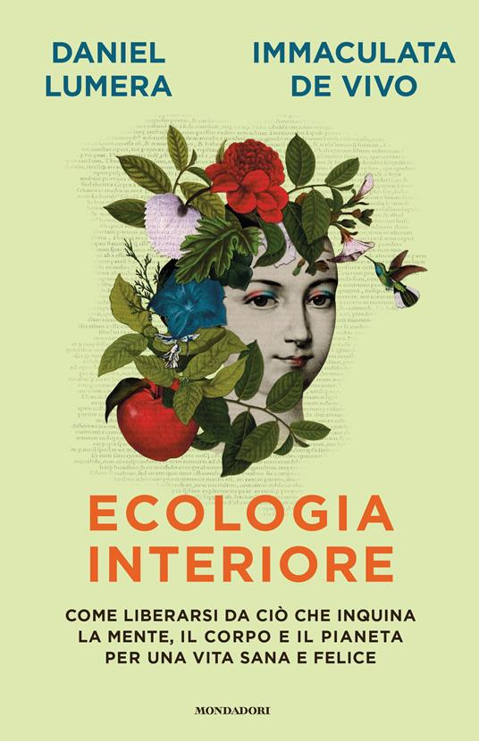 | Daniel LUMERA  Ecologia interiore  Basandosi sui risultati delle ricerche scientifiche più recenti, gli autori propongono un metodo innovativo ad alto impatto sulla qualità della vita che ci aiuta a riconoscere, trasformare ed eliminare ciò che inquina non solo l'ambiente intorno a noi, ma anche il nostro corpo e la nostra mente. Gli autori toccano gli aspetti essenziali del nostro stile di vita affrontando tematiche cruciali per la nostra salute, il nostro benessere e la nostra evoluzione come specie: un viaggio per accedere a un'esperienza di benessere completa riscoprendo straordinarie potenzialità sopite
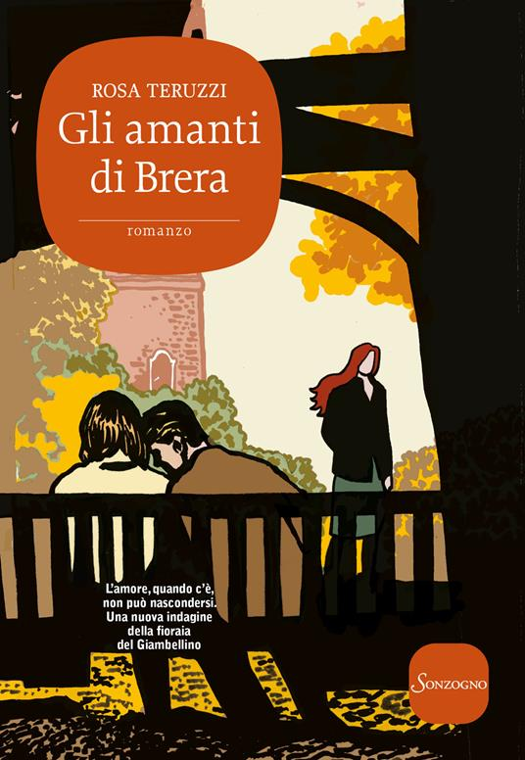 | Rosa TERUZZI  Gli amanti di Brera  Ai primi freddi dell'autunno, tra le foglie dei ginkgo biloba che ingialliscono lungo i viali dell'orto botanico di Milano, viene denunciata la scomparsa di una donna. Si tratta di Viviana, un'affascinante professoressa di inglese, che sparisce in compagnia di un suo giovane studente. La stampa si scaglia subito contro la bella quarantenne, soprannominandola Giglio nero, e le prime pagine dei giornali gridano allo scandalo. La fidanzata del ragazzo, invece, ne approfitta per versare le sue lacrime passando da un programma televisivo all'altro. Ma la fuga dei due amanti misteriosi riguarda da vicino anche le Miss Marple del Giambellino, Libera e la madre Iole, che si mettono sulle tracce della coppia |  |  | Gianluca GROSSI  La libertà è una parola  Quanta parte ha avuto il racconto giornalistico nel costituire la nostra esperienza della pandemia causata dal virus Covid-19? Quanto ha influito il registro apocalittico al quale il giornalismo ha fatto ricorso nell'indirizzare e condizionare la nostra esperienza? Quali sono infine i motivi che hanno spinto la maggior parte dei media nel mondo intero a consegnare la propria narrazione a questo registro? Le riflessioni di un giornalista che sin da subito ha preso il virus sul serio, ma ha contestato la copertura mediatica che ne è stata fatta
 | Amanda GORMAN  Chiamateci per quello che siamo  Il lirismo di Amanda Gorman, la più giovane poetessa ad aver recitato una poesia alla cerimonia di insediamento, riesce a trasformare un momento di naufragio in un canto di speranza e guarigione. Nei suoi versi, ciò che sembra impossibile emerge con forza e ci porta in una dimensione altra, in cui tutto è più chiaro e vivido. In Chiamateci per quello che siamo, l'autrice esplora la storia, il linguaggio, l'identità e la cancellazione attraverso una raccolta fantasiosa e intima |  | 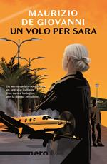 | Maurizio DE GIOVANNI  Un volo per Sara  Un piccolo aeroplano turistico diretto in Sardegna si schianta nel mar Tirreno con a bordo diverse persone. Tra loro, un noto imprenditore che ha rilasciato la sua ultima intervista poco prima del decollo, con il vociare degli altri passeggeri sullo sfondo, tutti tranquilli e sorridenti, ignari dell'imminente tragedia. Quando l'agente dei Servizi in pensione Andrea Catapano sente le voci delle vittime – lui che non vede ma sa ascoltare meglio di chiunque altro – un ricordo nitido riaffiora. Così decide di chiamare l'ex collega Teresa Pandolfi, ora a capo dell'Unità investi-gativa. Il disastro potrebbe celare un mistero che risale agli anni di Tangentopoli
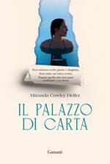 | Miranda COWLEY HELLER  Il palazzo di carta  Una bracciata dopo l'altra, il viso esce dall'acqua per cercare aria e poi torna a inabissarsi. Elle adora nuotare davanti alla casa di famiglia a Cape Cod. Ma quel giorno è diverso dagli altri. Perché Elle la sera prima ha fatto una scelta che ha cambiato tutto. Ha fatto l'amore con Jonas, l'uomo che, se le cose fossero andate diversamente tanti anni prima, ora sarebbe il suo compagno. Eppure, quel futuro non si è realizzato e il cuore di Ella si è aperto a Peter, suo marito, con cui ha avuto tre figli meravigliosi. Con lui è felice, ma il pensiero di Jonas non l'ha mai abbandonata |  | 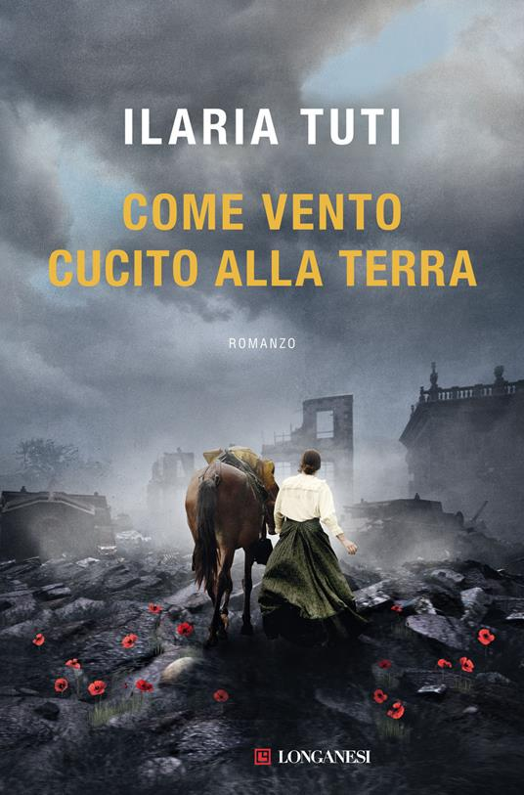 | Ilaria TUTI  Come vento cucito alla terra  Londra, settembre 1914  “Sono una chirurga, ma alle donne non è consentito operare. Men che meno a me: madre ma non moglie, sono di origine italiana e pago anche il prezzo dell'indecisione della mia terra natia in questa guerra che già miete vite su vite. Quando una notte ricevo una visita inattesa, comprendo di non rispondere soltanto a me stessa. Il destino di mia figlia, e forse delle ambizioni di tante altre donne, dipende anche da me”. Flora e Louisa sono medici, e più di chiunque altro hanno il coraggio e l'immaginazione necessari per spingere il sogno di emancipazione e uguaglianza oltre ogni confine
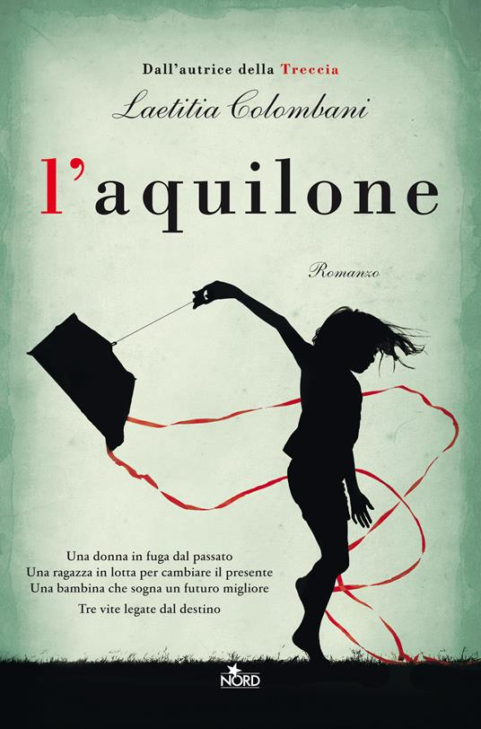 | Laetitia COLOMBANI  L’aquilone  Léna viene da una ricca città francese ed è arrivata in India per sfuggire al dolore di una perdita che ha sgretolato le sue certezze. Preeti è una giovane insegnante di autodifesa, scappata dal matrimonio «riparatore» che i suoi genitori volevano combinarle con l'uomo che l'ha violentata. Holy è un'umile cameriera chiusa nel silenzio, resa muta da una tragedia troppo grande per i suoi pochi anni. Eppure tutte e tre condividono la stessa voglia di ricominciare. Per Léna ricominciare significa aprire gli occhi sui propri privilegi e lottare per chi ha più bisogno; per Preeti significa ammettere che la forza fisica non basta perché le donne riescano a emanciparsi in una società che le governa e le umilia; per Holy significa imparare a leggere e a scri-vere, realizzando il sogno di sua madre |  |  | Immagine Ticino  Mezzo secolo di vita sociale, culturale, politica ed economica dalla nascita dell’Ente Turistico Ticinese. Evoluzione e sviluppi collaterali nella ricerca dell’identità turistica del Canton Ticino. I volti più belli sono quelli più complessi, che mostrano sfaccettature, luci e ombre, segni del tempo e dettagli che sorprendono. Così è il volto del Ticino, ed è bello scoprire un libro dedicato al formarsi dell’immagine di questa terra, tanto cara a chi ha la fortuna di esserci nato o di essersene innamorato

